AI for Research 赛道｜开放探索赛初赛问题定义文档
极低比特量化的质量上界与损失归属
——等体积、零训练约束下，以开源社区同档 2-bit 量化件为参照系的自主探索
一句话问题：给定与开源社区已发布的 DeepSeek-V4-Flash 2-bit 量化件（IQ2_XXS 档，86.7 GB）完全相同的体积预算，并且全程不允许训练，同一个大模型还能被量化到多好？等体积下还剩多少质量没被榨干、它藏在哪个环节、能不能兑现成「可用」——本文把它定义成一个 AI Agent 可长期自主探索的环境。

一、问题与证据

1.1 真实问题或需求
目标与对象。目标模型是 DeepSeek-V4-Flash（284B 总参数、13B 激活的 MoE）。本地与私有部署必须用量化模型，而 2-bit 档是能在可负担硬件上真正跑起来的档位，也是开源社区为此发布量化件的档位。用它的人是个人研究者、中小团队，以及数据不能出内网的组织。
我要的不是更小，是同样大小、更好用。体积预算取自社区已发布的同档量化件（IQ2_XXS 档 86.7 GB）；目标不是把模型压得更小，而是在这个固定体积上把质量做到最好——超过社区同档件，并且好到「可用」。
困扰的精确形态。社区件本身已是很强的基线（wikitext-2 上 KL 0.4207／top-1 77.92%）；要在同体积、不训练、且不靠裁剪的条件下超过它没有现成方法，而且判据一旦选错，很容易误以为已经赢了（见 1.2）。
所以问题是： 体积一分不加、且不训练，能否在一把不能被这样刷的尺子上——与校准语料零重叠的公开通用文本——全面超过社区件。

1.2 为什么尚未被结构化
不是「没人做过极低比特」。业界 1-bit、1.58-bit 工作已经成熟，但绝大多数依赖训练或量化感知训练；在「拿到已发布权重、不训练、只做后训练量化」的条件下同体积能做到多好，没有公认答案。
缺的是上界，不是又一个方法。现有工作报的都是「我的方法比某基线好多少」，没有人回答「这个体积预算下最好能到多少、当前方法离它还有多远」。没有上界就无法判断该继续投入还是换方向——这正是本探索最需要的判据。
损失藏在哪里没有定论。直觉是「量化损失＝权重重建误差」，补偿理应加在输出侧。本探索用三个互证的作弊上界实验证明这个直觉是错的（图 1②、3.1②）——这类问题从论文指标里读不出来，只能自己做上界实验。
度量本身不可信。同一套方案换一批判据集，能力保留率 0.90 → 0.52（图 1③）。而且校准语料与判据同域会造成系统性假象：已实测，私有语料上很漂亮的成绩换到通用文本上完全不迁移。
搜索空间大而反馈慢。配置组合数以万计、无理论可预判，单次完整验证以小时计——人力穷举不现实。
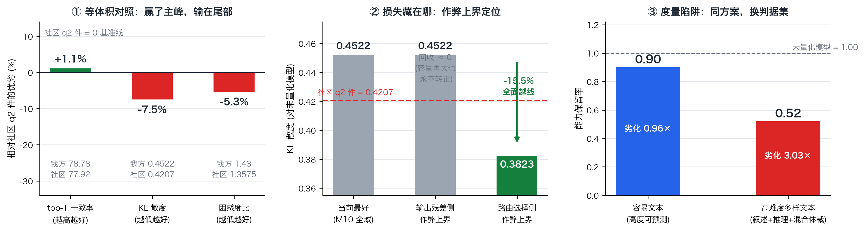
图 1 DeepSeek-V4-Flash 等体积（86.7 GB 档）、零训练下的三组关键实测：①与社区同档 2-bit 量化件相比，我方 top-1 已反超、KL 与困惑度比仍落后；②作弊上界定位——补偿输出残差侧回收 ≈ 0，而钉住路由选择侧 −15.5% 并全面越过社区件，说明损失主体在「选择」而非「重建」；③同一方案换一批判据集，结论相差一倍以上。

1.3 研究价值与合适切片
上界价值。回答「这个体积预算下最好能到多少、当前离它多远」：目前距社区件的剩余 KL 差距 0.032，而单是路由一项的作弊上界就值 0.070。上界告诉你还有多少可拿，这是决定继续投入还是换方向的依据。
归属价值。把量化损失定位到具体环节，决定整个方向该往哪里投入。本探索已把它定位到路由选择侧而非权重重建侧，并产出一个可推广的方法：oracle 上界法（3.1②）。
判据价值。给出一把不能被「换个容易判据集」或「让校准语料与判据同域」刷高的尺子——这是本地部署选型时最缺的东西。
AI 为什么可以介入。探索循环高度结构化却极其繁琐：提假设→落成配置→量化出候选→跑判决→读日志→下结论→改假设，单轮以小时计、已累计上百轮。Agent 提供三件人做不好的事：不疲劳地扫描上百个配置并归纳；把每次失败完整记录成可检索证据；在负结果出现时如实判否，而不是换个指标继续证明自己。
合适切片。不做通用量化理论，只切一个可闭环的切片：单一模型、单一体积档、零训练、公开通用判据集，以对未量化模型的逼近程度为终判。

二、环境接口

2.1固定规则
体积冻结。候选必须与社区参照件同档（86.7 GB）。不允许加体积换质量——这是本问题的定义性约束，一旦放开，问题就退化成「更大的模型当然更好」。
零训练。只允许后训练量化与闭式求解，不许重训、不许量化感知训练。这条决定了本探索与业界多数极低比特工作处在不同的约束面上。
判据集冻结。判据取公开文本，与校准语料零重叠；生成设置与判定脚本开跑前冻结并版本留档（防止「打不过就换指标」）。参照件为社区已发布的同档量化件，其公开数字可被第三方逐项复算。
全层全专家平权。不做专家裁剪、不丢弃任何部件、不按域倾斜本体的比特预算——裁剪换来的分数会把偏置固化进权重，与「还原模型本身」相悖。

2.2 观察/行动/反馈
可观察。候选相对未量化模型的 KL 散度、top-1 一致率与困惑度比；逐层误差及其沿层链的传播；判据集上的逐 token 原始输出；耗时与内存账单；全部历史实验记录。
可执行。在等体积约束下腾挪各层各部位的预算；附加或移除等体积的修正；改变校准语料的构成与摆位；构造 oracle 上界实验（允许作弊，只用于定位）；以及——申请修改假设或问题边界。
反馈。①过程诊断指标；②终判信号，即通用尺三项指标对社区件的胜负；③资源与耗时账单；④失败现场，含原始输出与日志。
一条关键约定。过程诊断指标只在同一方案内部用于定位，不得跨方案比较、不得当作成绩——曾用未过终判方案的中间指标去比已过终判的方案，整轮结论作废。

2.3 记录与预算
状态与日志。每次实验（成功与失败同等）写入统一日志，含假设、配置、原始输出、判决与「本次学到什么」；候选按轮次归档。负结果另立清单——它是已关闭分支的地图，也是本探索的主要累积资产。
资源预算。单次验证 ≤ 10 分钟——任何方案必须先具备分钟级判决设计才允许启动；量化全程看门狗守内存红线；每轮必须产出一个可陈述的结论，包括负结论。
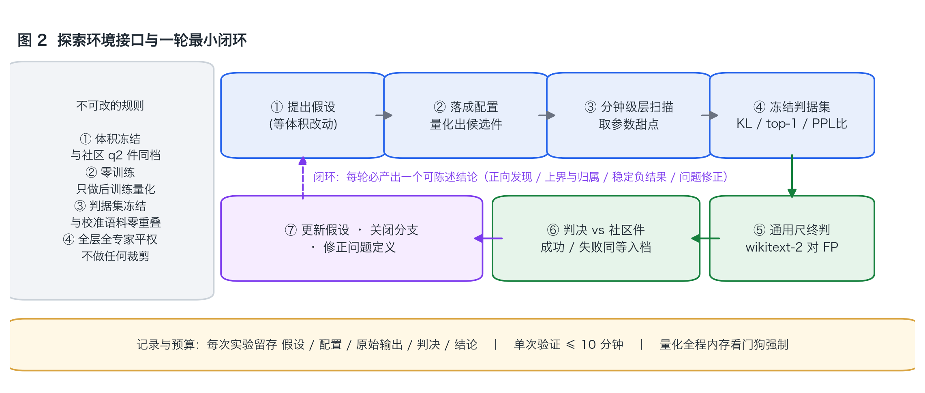
图 2 探索环境接口与一轮最小闭环：左栏为四条不可改的规则（体积冻结／零训练／判据集冻结／全层全专家平权），①–⑦ 为一轮完整的观察—行动—反馈—记录回路。

三、发现信号与参照

3.1 什么算发现
①正向发现。等体积、零训练下相对社区件可复现的提升。实例：仅改变校准语料的组织方式（不加体积、不加训练、不改结构），未加修正的量化本体 KL 四连降0.5547→0.5335→0.5134→0.4956；再叠加等体积修正后到 0.4522，为当前最好。
②上界与归属发现（本探索最主要的产出形态）。方法是 oracle 上界法：给某个环节一个允许作弊的上界（用未量化模型的真值替该环节做决策），看端到端能回收多少。三个互证实例——输出残差侧：允许用真值检索补偿，回收 ≈ 0 且容量再大也永不转正，判定该处信息不存在；深层复验：对深层残差再做分域、条件化与非线性共十二种变体，全部 ≈ 0，重建侧在深层已穷尽；路由选择侧：把选择钉在真值上，KL 由 0.4522 降到 0.3823（−15.5%），三项指标全面越过社区件。结论：量化损失的主体不在「权重重建得不够准」，而在「它扰动了模型的内部选择」。路由这一项值 0.070 KL，而剩余全部差距只有 0.032——兑现一半即可全面反超。
③对角线定律与域适配的位置。早期实测某改动在专业域内 +32%、换到通用域只剩 3%＝域内记忆效应。进一步测出定律：每个域的最优解都是本域校准（51.6%／28.5%／21.1%），无单一校准能通吃。据此得到的原则不是「挑一个域去刷」，而是让域适配与量化本体解耦、按域可替换：链上实测专业域 KL 0.386→0.205（−47%）、top-1 85.6→88.3，通用尺仅由 0.452 微降到 0.480、仍远胜未加修正的 0.496，且全程不改动本体权重。
④对原问题定义的修正。原目标是刷高某个专业域的分数，实测证明那是域内记忆效应，以通用能力换来的域内分数没有意义。修正后分两层：通用能力是基础，以通用尺为主判、不为任何单项域让步；在此前提下专业域的提升与本体解耦、按域可替换，不写进本体权重。这类修正记为发现而非返工——它同时改变了目标与架构。
表 1 已产出的稳定负结果（节选）——负结果同样是发现，其价值是关闭搜索分支：
已关闭的搜索分支 | 关闭依据（多规模一致复现）
输出侧补偿量化残差 | 作弊上界回收 ≈ 0 且永不转正 → 该处信息不存在（任意容量、线性与非线性）
深层残差的分域／条件化补偿 | 十二种变体全部 ≈ 0 → 重建侧在深层已穷尽，损失不在此处
改用另一优化目标重解 | 不增容量只挪容量，在自家口径上反输 → 过拟合形态
按某一域倾斜本体比特预算 | 域内 +32% 换到通用域仅剩 3%＝把域偏置固化进权重

3.2 平凡解/随机/无干预
三个参照。平凡解＝开源社区已发布的 DeepSeek-V4-Flash 同档 2-bit 量化件（IQ2_XXS 档 86.7 GB），wikitext-2 上的公开数字为 KL 0.4207／top-1 77.92%／困惑度比 1.3575，第三方可逐项复算；随机参照＝把等体积预算随机分配的配置；无干预上界＝未量化模型，三项指标都对它测。
口径说明。我方为连续单流回放、社区公开表为 ctx512 分块跑全测试集，故困惑度绝对值不可直接比，对未量化模型的相对指标可比；判据集与校准语料零重叠。
当前所处位置（诚实报账）。top-1 78.78 对 77.92——反超 0.86 点；但 KL 0.4522 对 0.4207、困惑度比 1.430 对 1.3575 仍落后（图 1①）。形态是「主峰已胜、分布尾部仍有差距」，剩余 KL 差距 0.032，已由 3.1② 归属完毕。
何种差异才算超过参照。必须在与校准语料零重叠的公开通用判据集上，三项相对社区件不倒退且至少一项可复现地超过。只在容易判据集或单一领域上的提升一律不采信——图 1③ 与 3.1③ 已两次证明其为假象。

3.3 最低成功与失败标准
最低成功门槛（同时满足）。①体积不超社区件、全程零训练、全层全专家平权；②通用尺三项指标相对社区件不倒退，且至少一项可复现地超过（top-1 已达成）；③终极门槛是三项全面超过。专业域的额外提升算加分，不能顶替这三条。
明确失败判定。①靠增加体积赢；②靠训练或量化感知训练赢；③靠校准语料与判据同域赢（换域即失效）；④以牺牲通用能力或裁剪部件为代价换取单项领域分数——这类「赢」没有意义，直接判失败；⑤提升不可复现，或只在单一判据集上出现。
据此如何更新。失败先做归因消融，区分「方法无效」「信息不存在」与「度量或流程被污染」。判为信息不存在的写入负结果清单永久关闭；判为方法无效的只关闭该实现分支；若失败点指向问题定义本身，则更新边界并重述目标。

四、最小验证计划

4.1 一次试跑怎么做
目标。一轮之内判定：某个等体积改动，能否把三项指标朝社区件的方向推进一步。
输入。冻结的公开判据集；未量化模型在同一输入上的参考输出；社区同档件的公开数字；待验证配置。
步骤。①在少量代表性层上做小规模扫描取参数甜点（分钟级）；②按甜点量化出完整候选件；③通用尺终判——在与校准语料零重叠的公开文本上，取候选对未量化模型的 KL／top-1／困惑度比，与社区件逐项对照；④若判负，做归因消融定位是方法、信息还是流程问题。
输出与关键证据。三方对照表（候选／社区件／未量化上界）；判据集上的逐 token 原始记录（不摘编）；耗时与内存账单；一句话判决。图 2 给出该闭环的完整接口。

4.2 主要风险与失败路径
判据风险。宽松判据造成虚高（0.90 对 0.52）；校准语料与判据同域也会让成绩虚高且不迁移（均已实测）。对策：主判固定在与校准语料零重叠的公开通用文本上，宽松指标只作参考。
上界误读风险。把「方法无效」当成「信息不存在」，或反过来。对策：上界实验须随容量单调外推，并与另一环节的上界互证后才下判。
链传播风险。局部账变好、整条链反而更差（已实测一次净负并回滚）。对策：一律以链上端到端指标判决，不采信逐层局部账。
域增益的误用。专业域语料能在本域拿到数倍增益（51.6% 对 21.1%），但一旦写进本体权重或用来倾斜比特预算就会固化偏置。对策：域适配必须与本体解耦、可按域替换，本体与主判始终是通用的。
失败后如何处理。保留现场 → 归因消融 → 写入日志并明确「关闭分支」或「改假设」，下一轮不重复。

4.3 复现与开源计划
数据来源。DeepSeek-V4-Flash 开源权重（量化对象与真值参照）、社区已发布的同档 2-bit 量化件（参照系）与 wikitext-2（判据集）；三者均为公开，不使用任何非公开数据。
依赖工具与复现方式。自建的本地量化与评测工具链，全程本地运行、不依赖云服务；量化出候选与取三项指标各由一条命令完成。全部实验（含失败）带配置与原始输出归档、按轮次可检索；判据集与判定脚本随文档公开。
开源计划。初赛后开源评测协议、判据集构造方法、oracle 上界法实现与全部实验日志（含负结果清单）；量化与评测工具链在赛程内分阶段开源。

